**PLAN DE CONTINGENCIA DEL PERÍODO: II**

**CIENCIAS NATURALES**

**Semana 20**

**Aparato circulatorio**

Es aquel que transporta a través de la sangre, el oxígeno y los nutrientes a las células, para luego recoger de estas el dióxido de carbono y otras sustancias eliminadas por los tejidos.

**Órganos del Aparato Circulatorio**

Está conformado por:

**El corazón**

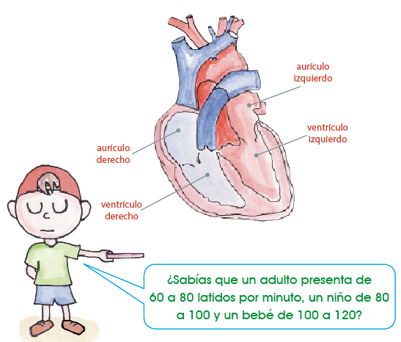Es un músculo hueco involuntario que se encuentra al interior del tórax en medio de los pulmones. Tiene la función de bombear la sangre a las células para llevarles oxígeno y nutrientes.

Este se encuentra dividido en 2 cavidades superiores llamadas aurículos y 2 cavidades inferiores llamadas ventrículos. Cada aurícula se encuentra comunicada con los ventrículos por una válvula.

**La sangre** se moviliza a través de dos movimientos que realiza el corazón.   
Estos son:

* La sístole es la contracción del corazón.
* La diástole es la dilatación del corazón.

**Los vasos sanguíneos**

Son conductos que se encargan de transportar la sangre por el cuerpo.

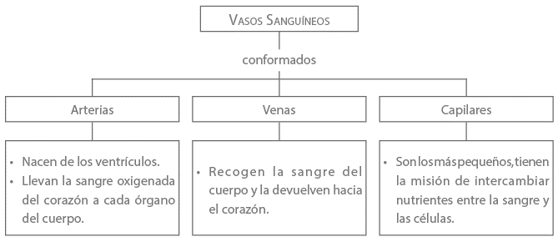

**Actividad**

1. Relaciona:

Corazón • • Llevan la sangre del corazón

al cuerpo.

Arteria • • Vasos sanguíneos, que se

encargan del intercambio

de nutrientes.

Vasos capilares • • Es la contracción del

corazón.

Venas • • Es la dilatación del corazón.

Sístole • • Músculo hueco e

involuntario que impulsa

la sangre.

Diástole • • Llevan la sangre del cuerpo al corazón

1. Colorea de rojo el corazón y las arterias; y de azul, las venas.

